La Belle Paire Trio

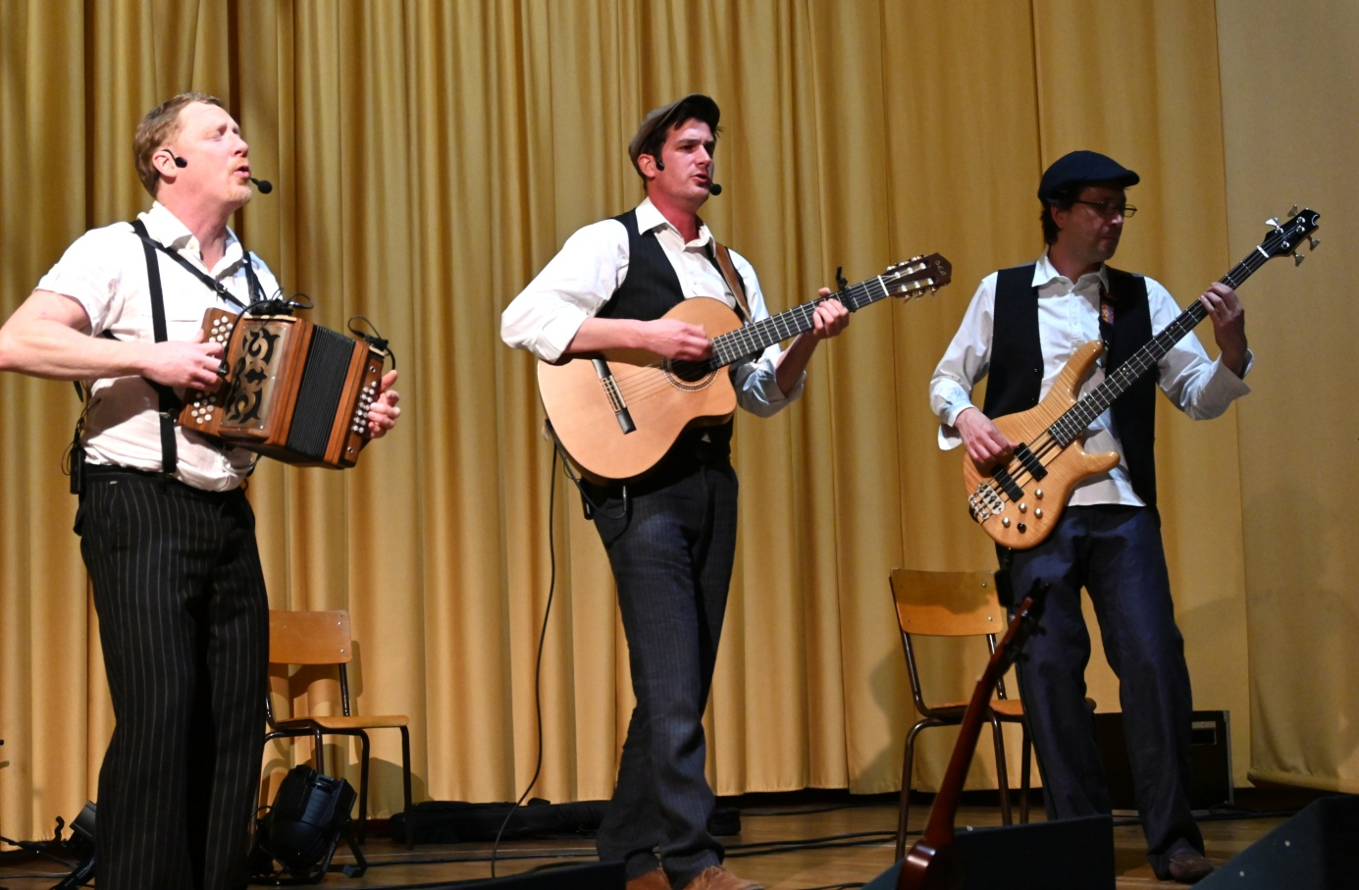

Biographie
La Belle Paire Trio c’est l’histoire de deux copains… qui s’en firent un troisième.
Des musiques traditionnelles d’ici et d’ailleurs, de la valse, du musette, bref : du concentré d’énergie joyeuse. Avec ses chansons gaies et à guincher, composées ou reprisées, La Belle Paire Trio invite à la danse, au rire et l’allégresse.
Postée dans le canton de Neuchâtel en Suisse, La Belle Paire Trio se promène au gré des vents, du bar au bal, pour diffuser ses mélodies et répandre sa bonne humeur.

Contacts
Greg : (+41) 076.231.02.68 - labellepaire@outlook.com
https://labellepaire.ch/
https://www.facebook.com/labellepaire.neuchatel/

